Chardron Louis - 25 ans
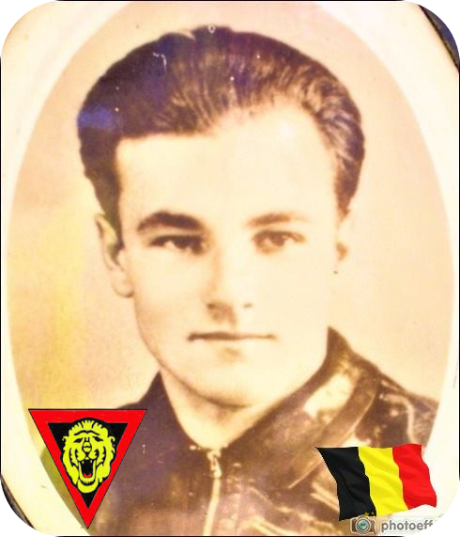
Lieu & date de naissance : Liège, le 11-02-1919

Profession :

Domicile : 10, Rue des Écoliers – 4000 Liège ou Impasse de l'Enfer – Saint-Nicolas.

Arrestation le :

Procès le :

Condamnation à mort :

Lieu & date de décès : fusillé à la Citadelle de Liège, le 29-03-1944

Motif de l'exécution :

Inhumation : Cimetière de Robermont, le 29-03-1944 – Parcelle 13-38-1 – Concession Chardron – Gurhem – DR 15893

Infos : Son nom figure sur la stèle de l'église St Pholien à Liège.
Croix commémorative à son nom dans l'enclos des fusillés de la Citadelle de Liège – H58 – 1540

Nom de guerre :

Conjoint :

Autopsie 4 région cardiaque – 1 sternum

Dossier allemand n° 4712

